Муниципальное казённое дошкольное образовательное учреждение «Детский сад №14 «Герел»

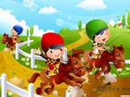

Номинация: «Физическое воспитание».

Инджиева Любовь Ивановна,
хальмг келнә багш
14-гч тойгта бичкдүдин сад

Формирование у дошкольников спортивной культуры посредством народных
подвижных игр.

Учитель калмыцкого языка
МКДОУ – д/с №14 «Герел»
Инджиева Л.И.
2014год

«Национальные особенности, наследственные
и социальные оказывают существенное
влияние на физическое развитие ребенка…»
Г.И.Волков

Основная цель:
Совершенствовать физическую подготовленность детей через
приобщение и обучение их к национальным видам спорта.

Цели:
1.Приобщить к культуре и традициям калмыцкого народа.
2.Формирование у дошкольников двигательной активности посредством народных игр.
3.Развивать быстроту, ловкость, выразительность движений- личность, качества, необходимые для всестороннего гармоничного развития личности ребенка – дошкольника.

Задачи:
1.Изучение и развитие калмыцких народных игр.
2.Воспитывать в детях национальные устои, представления о чести, смелости и мужестве, желание обладать силой, ловкостью, выносливостью, быстротой, внимательностью.
Развивать у детей глазомер, ориентировку в пространстве, меткость, силу толчка, двигательные навыки в равновесии.
3.Проявлять смекалку, находчивость, волю и стремление к победе.
4.Воспитывать доброжелательность к сопернику по игре, коллективизм, ответственность.

Пояснительная записка
Здоровые дети – это основа успешно развивающегося общества. Акцент на спортивное воспитание дошкольников- новая сфера деятельности дошкольного образования в целом. «Из родника детства, течет река жизни…» трактует философское размышление, т.е. насколько мы с детства сможем привить ребенку любовь к спорту и здоровому образу жизни, настолько успешным будет он в жизни! Растить детей здоровыми, сильными, жизнерадостными – основа всего воспитания; потому что именно в дошкольном детстве формируется здоровье, выносливость, работоспособность, т.е. все качества необходимые для всестороннего гармонического развития личности.
Гармонизация развития личности ребенка требует обязательной опоры на народные истоки О.Д.Мукаева отмечает, что «национальные особенности, наследственные и социальные, уклад жизни оказывают весьма существенное влияние на физическое развитие и двигательную подготовленность». Быть в движении – значит укрепить здоровье.
Растить детей здоровыми , сильными, жизнерадостными задача нашего ДОУ. Общеизвестно, что игра является ведущим видом деятельности ребенка дошкольника. Именно в игре и через игру ребенок растет, обучается, развивается, а народные, национальные игры, состязания забавы являются отличным способом повышения их двигательной активности; через этику народных игр и видов спорта воспитывается уважение к людям, развивается товарищество, доброта, справедливое отношение к сопернику.
По своему содержанию все народные игры лаконичны, выразительны и доступны каждому ребенку.
Именно народные подвижные игры показывают многовековый опыт, одновременно развивают у детей смелость, ловкость, выносливость, смекалку, фантазию, расширяют кругозор, воспитывают чувство товарищества; в них осуществляется в единстве физическое, умственное и нравственное воспитание. Основным условием успешного внедрения народных игр в жизни дошкольников является игровой репертуар. В нашем ДОУ используется технология «Калмыцкие подвижные игры» О.Г.Хургуновой, «Подвижные игры разных народов» Е.И.Манджиевой. Формы и приемы внедрения народных игр в режиме дня ДОУ могут быть разнообразны: на прогулках, на занятиях по физическому воспитанию, в кружковой деятельности. Мною представлена система внедрения народных игр в кружковой деятельности, на праздниках «Yр сар», малой Джангариаде.
Успех игры зависит от объяснения . По окончанию игры очень важно подвести итог, отметить лучших игроков, удачные моменты в игре, имеющиеся недочеты, всё это имеет большое значение для творческого отношения детей к игре, а также поднятие культуры самой игры. Один из наиболее интереснейших национальных видов спорта – стрельба из лука.
- Стрельба из лука – вид спорта, в котором производится стрельба из лука. Стрелами на точность или дальность. Победителем является спортсмен или команда, которая наберет больше очков, согласно правилам соревнований.
- Для производства выстрела стрелок натягивает тетиву, запасая тем самым энергию в согнутой дуге лука, после чего отпускает тетиву, и дуга, быстро разгибаясь, преобразует запасенную потенциальную энергию в кинетическую энергию быстро летящей стрелы.
- Дальность полета стрелы зависит от конструкции лука,силы натягивания тетивы и погоды.
- Этот вид сорта формирует у дошкольников ловкость, меткость. Стрельбу из лука мы используем, как состязание на праздниках – малой Джангариады, «Yр-сар».
Многие народы имеют национальную борьбу, у калмыцкого народа это «Бэк бǝрлдǝ». Во время предварительной беседы перед проведением борьбы нужно рассказать детям, что перед поединком проводится традиционная разминка – соперники танцуют танец «Чичирдг».
Одежда борцов, сама национальная борьба являются мощным средством развития познавательного интереса культурного наследия предков.

Перспективно – теметическое планирование
кружка «Герел»
Месяц | Тема | Цель | Использованные игры
сентябрь  октябрь  ноябрь  декабрь  январь  февраль  март  Апрель  Май | 1.Знакомство с калмыцкими национальными играми:  -«Альчики»  2. « Не ошибись»  3.«Собери по одному»  1.«Извилистой дорогой»  2.«Кто самый меткий»  3.«Загони овец в кошару»  4.«Кто быстрей»  1. « Ловкий наездник»  2. «Хотон кочует»  3.«Охотник с герлыгой»  4. «Серебрянный пояс»  1.«Альчики»  2.«Скачки альчиков»; 3.«Успей поймать»;  1.«Целься вернее»; 2.«Метание альчиков»;  3.«Игра для метких»;  1.«Щелканье»;  2.«Сбей альчик»  3.«Подбрасывание вверх и ловля альчиков»  1.«Волк и козлята»  2. «Волк и жеребята»  3. «Белый верблюжонок»  4 .«Чья лошадь придет раньше к финишу»  1.«Барашек»  2.«Ловкий наездник»  3.«Табунщики»  4.«Борьба»  1.«Стрельба из лука»  2.«Набрось аркан на лошадь» | Познакомить детей с играми, с правилами игр, повторить считалку,  Познакомить детей с историей новой игры, её содержанием. Упражнение на развитие мелкой моторики, зрительную память.  Развивать у детей глазомер, точность броска, координацию и ловкость,закреплять движения метания одной рукой поочерёдно.  Познакомить детей с правилом игры.  Знакомить с разными способами выбора на главную роль.  Развивать у детей координацию движений, быстроту и ловкость.  Закрепить умения в беге на перегонки.  Знакомство с положением упавшего альчика (бɵк, чох, алц,та,оңх).  Развивать координацию движений, быстроту и ловкость.  Развивает глазомер, меткость и ловкость.  Формировать у детей ловкость, быстроту, координацию движений.  Развивает глазомер, меткость и ловкость.  Формировать у детей ловкость быстроту, координацию движений.  Развивать у детей ловкость, быстроту,точность.  Формировать физические качества, научить быстроте и выносливости.  Упражнение в беге на перегонки на ловкость.  Развивать у детей ловкость, быстроту, внимательность.  Развивать у детей ловкость , быстроту, координацию движений.  Развивать у детей координацию движения, глазомер, точность броска.  Развивать у детей ловкость, быстроту, координацию движений.  Развивать меткость. | На занятиях  На физкультурном досуге  На прогулке  На физкультурном досуге  На занятиях  На физкультурном досуге  На прогулке  На занятиях  На физкультурном досуге  На прогулке  На занятиях  На прогулке  На физкультурном досуге  На занятиях  На прогулке  На прогулке  На физическом досуге  На занятиях  На прогулке  На занятиях  На физическом досуге  На прогулке  На физическом досуге  На занятиях  На прогулке

Методика проведения игр:

«Стрельба из лука»
Цель: 1. Познакомить детей с историей новой игры, её содержанием.
2.Формировать у детей ловкость , координацию движений.
3. Развивать у детей глазомер.
4.Воспитывать доброжелательность к игре, ответственность, коллективизм.
Оборудование: лук, стрелы, мишень.
Место проведения :на участке детского сада, в физкультурном зале.
Количество участников: 3-5
Воспитатель: Ребята, мы сегодня познакомимся с игрой «Стрельба из лука». Это очень древняя игра ,в эту игру играли и другие народы. Раньше воины во время войны стреляли из лука в своих врагов. Лук они делали из веток деревьев, натягивали тетиву из волоса лошади и стрелы также делали из веток, только конец ветки обтачивали, чтобы он был острее.
Методика проведение игры:
На начало игры основная стойка. Опорная нога чуть впереди на стартовой линии, спина прямая, в левую руку берем лук, а в правую стрелу, стрелой натягиваем тетиву до конца, целимся в мишень и стреляем. Кто больше всех попадет в мишень, тот победитель.
Показ игры педагогом.

«Набрось аркан на лошадь»
Цель:
1.Познакомить детей с новой игрой, её содержанием.
2.Развивать у детей глазомер, меткость, ловкость, координацию движений.

Оборудование: голова лошади на длинной шее, кольца d 20-25см.
Место проведения: на участке д/с, физкультурный зал, кол-во участников 6-8 человек.
Ход игры:
Ребята, отгадайте загадку:
Я копытами стучу
Я по полю скачу
Грива вьётся на ветру
Кто захочет- прокачу!
-О ком говориться в этой загадке
- о лошади.
- калмыки издревле выращивали лошадей. Вся жизнь степняка была связана с конём. Он помогал человеку и в труде и в быту..
Для того, чтобы поймать нужную лошадь коневод пользовался арканом. Надо было очень метко бросать его. Сегодня немногие умеют это делать.
На расстоянии 2 метров установили «голову» лошади. Надо набросить кольца.

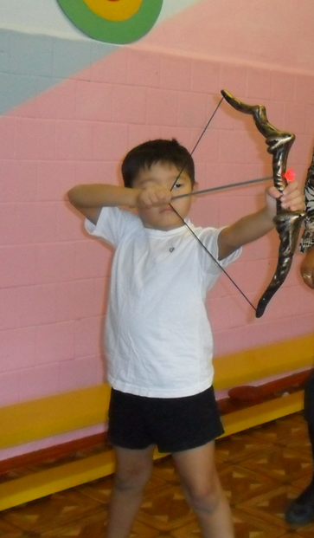

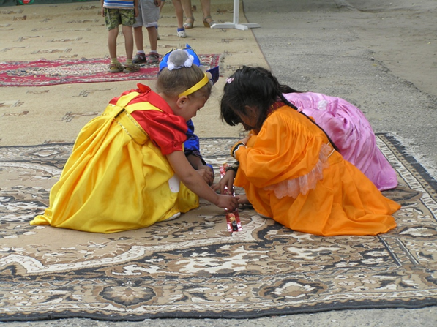
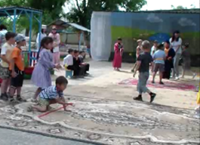
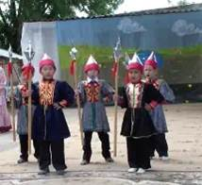

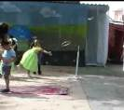

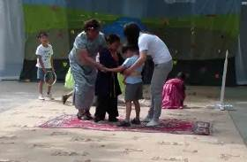

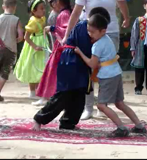

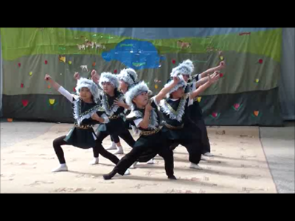

Олзлгдсн үүдәврмүд:
1.Хальмг шулун наадд -- Хургунова О.Г. 2009җ.
2.Олн келн –әмтнә наадд . Манджиева Е.И. 1994җ.
3.Мини дегтр. Шуграева В.К. 2008җ.
4.Нарн.Бичкддүин садын хальмг келнә багшнр.2004 җ.
5. әрүн седкләсн.Хейчиева Э.Г.,Шарманджиева В.А. 2006 җ.
6.Түрүн харада. Буджалов Е.А.,Уджаев Б.Н. 1996 җ.
7.Хонх цецг. Эвеева Т. 2008 җ.
8.Хальмг - орс толь.Муниева Б.Д. 1977 җ.
9. Орс- хальмг спортивный термҗинсин толь.Замбаев Н.У.,Убушаев Н.Н.
1996 җ.
10. «Yгин эрк» кемән оршв» җиҗән Эрднь-Баир. 1995 җ.

